Cara memasang papan kekunci Jawi UKM 2016.

1. Muat turun fail *jawiukm.zip* (papan kekunci Jawi UKM 2016).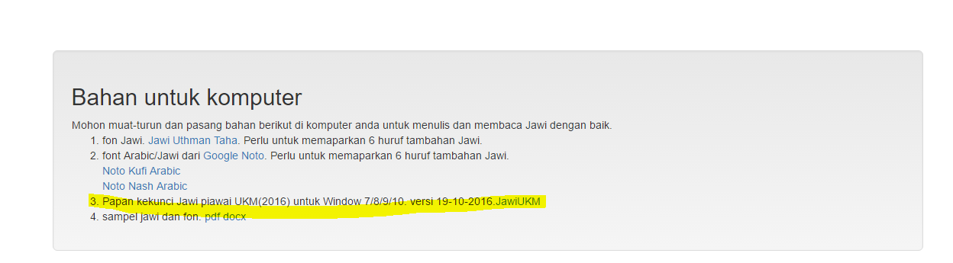
2. Unzip fail *jawiukm.zip* yang telah di muat turun.

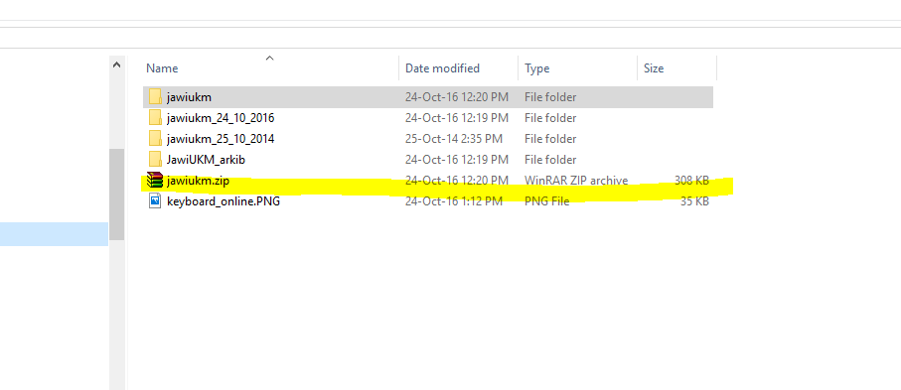

1. Larikan *setup.exe* pada folder jawiukm.

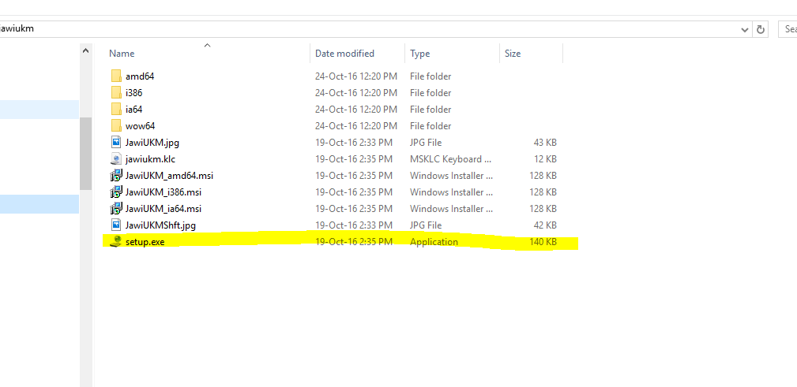

1. Tambahan pada kekunci computer

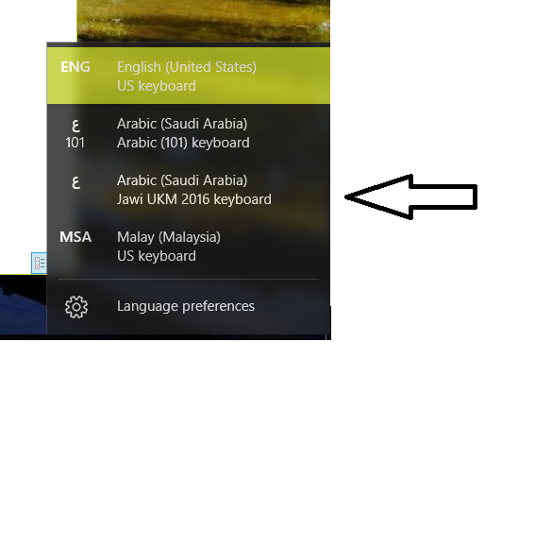

1. Boleh menggunakan papan kekunci Jawi untuk menulis. Posisi huruf Jawi adalah seperti berikut.

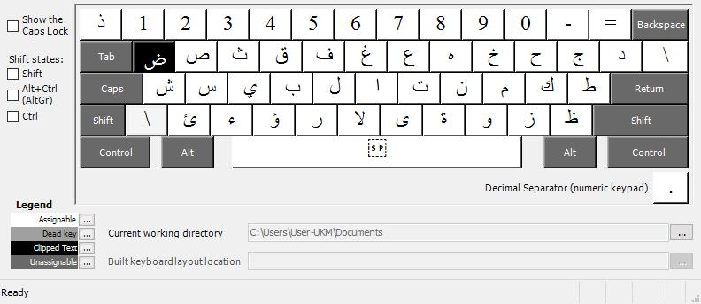

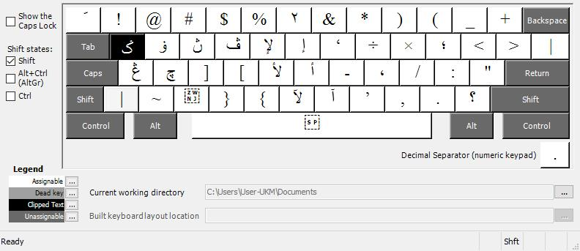

[zamri@ukm.edu.my](mailto:zamri@ukm.edu.my)

24-10-2016